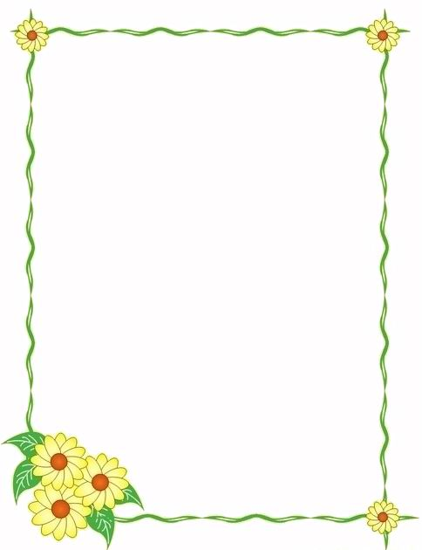
一年级数学暑假实践作业
同学们：
2013年的暑假到来了，你有什么样的打算呢？我们知道生活中处处有数学，处处离不开数学，就让我们度过一个快乐的而又有意义的暑假吧！老师给你提供了几种数学实践作业，你可以从以下四个方面进行选择完成（至少完成三种），自己设计并制作感兴趣的作品，完成你的数学实践作业，并把你的作品在开学时带回来，和大家交流分享，我们将评选出优秀作品！
一、 这学期我们学习了百数表，请在一张纸上参照数学书制作一个百数表，从横排和竖排观察，你发现了什么规律，并写在这张纸下面。
二、 “我眼中的数学世界”——数学绘画。可以用数学的眼光观察你生活中的某个场景并画出来，用硬卡纸制作。
三、“图形宝宝的拼组” 用卡纸剪下各种平面图形（长方形、正方形、三角形、圆），并将这些图形宝宝拼组成一幅作品（可以是房子、汽车、飞船、植物、机器人等等），并粘贴在纸上。
四、“生活中的数学”：尝试着进行买菜、到超市购物等实践活动，每星期写一篇与数学有关的小故事（字数不限）。请家长帮助修改，要求以手抄报的形式完成在纸上。
作业要求：
1、字迹整洁，书写美观、漂亮，可适当装饰。
2、作业可装订成册。
3、下学期开学出将评出班级优秀作业、创新作业，并在班级中展览。
祝同学们暑假愉快、开心、快乐！
棠 外 附 小
2013年6月23日

